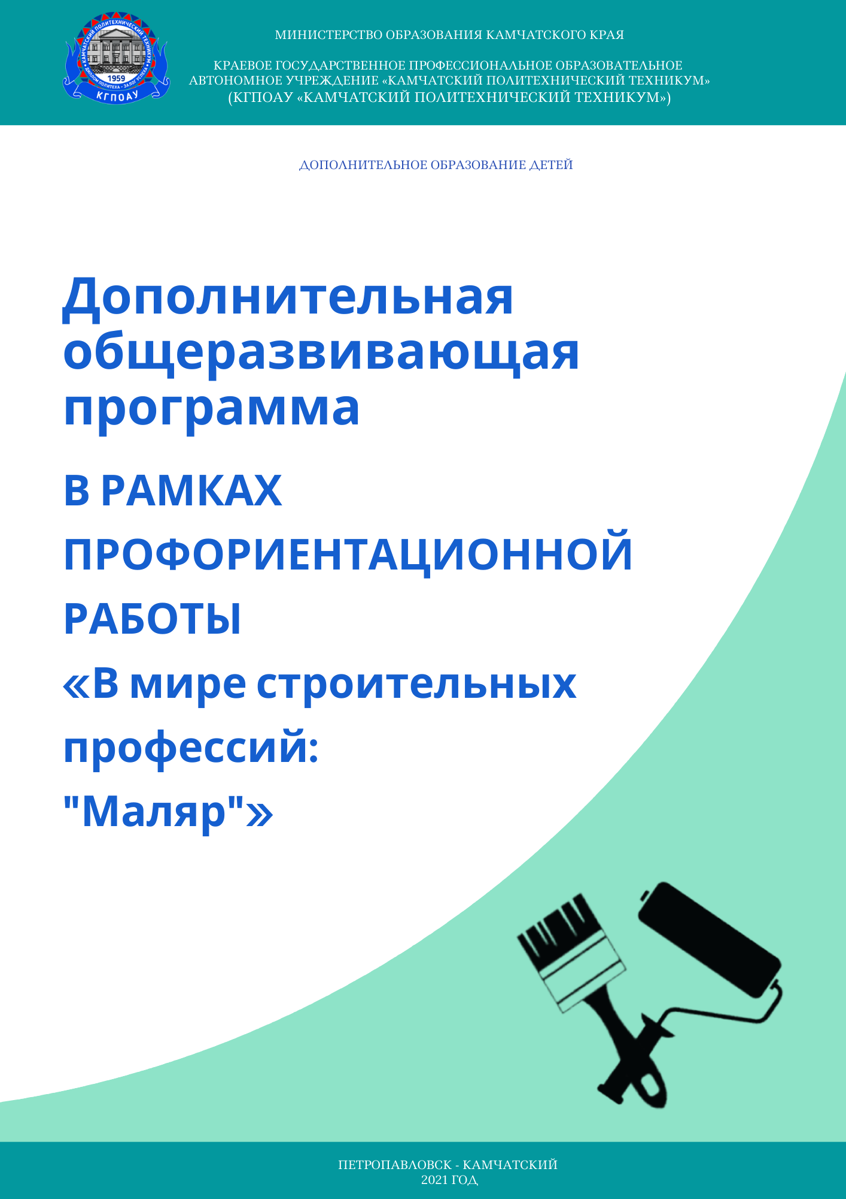

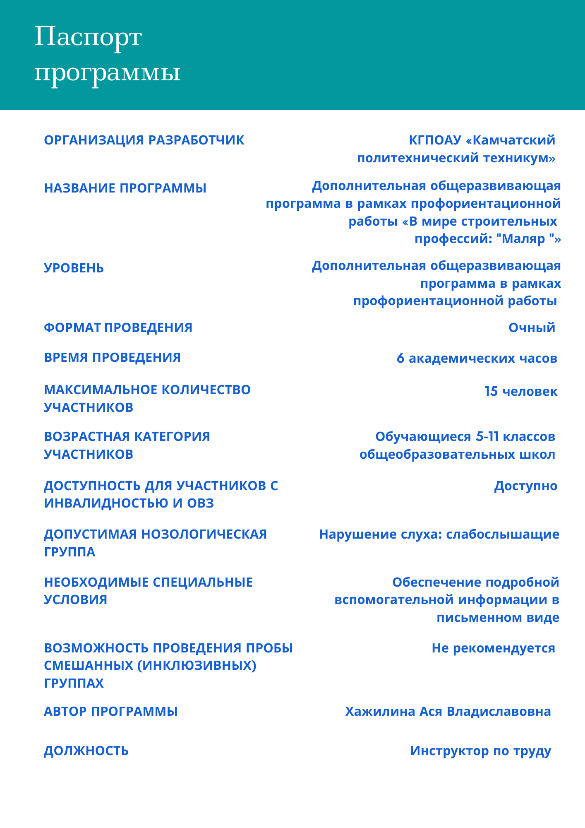

Дополнительная общеразвивающая программа в рамках профориентационной работы «В мире строительных профессий "Маляр"» разработана на основе профессионального стандарта «Маляр строительный», зарегистрированного Министерством юстиции Российской Федерации приказ №443 н от 22 июля 2020 г.

Организация-разработчик: КГПОАУ «Камчатский политехнический техникум».

Разработчик: Хажилина А.В., инструктор по труду.

|  |  |
| --- | --- |
| СОГЛАСОВАНО  Методическим советом  (протокол № ___ от «___» _________ 2021 г.) |  |

СОДЕРЖАНИЕ

1 ОБЩАЯ ХАРАКТЕРИСТИКА ПРОГРАММЫ 5

2 РЕЗУЛЬТАТЫ ОСВОЕНИЯ ПРОГРАММЫ 6

3 СОДЕРЖАНИЕ ПРОГРАММЫ 7

4 ОРГАНИЗАЦИОННО-ПЕДАГОГИЧЕСКИЕ УСЛОВИЯ 10

5 ОЦЕНКА КАЧЕСТВА ОСВОЕНИЯ ПРОГРАММЫ 12

# 1 ОБЩАЯ ХАРАКТЕРИСТИКА ПРОГРАММЫ

1.1 Нормативно-правовые основания разработки программы

Нормативную правовую основу разработки программы составляют:

Федеральный закон от 29 декабря 2012 г. № 273-ФЗ «Об образовании в Российской Федерации»;

приказ Министерства просвещения Российской Федерации от 9 ноября 2018 г. №196 «Об утверждении Порядка организации и осуществления образовательной деятельности по дополнительным общеобразовательным программам»;

профессиональный стандарт «Маляр строительный», зарегистрированный Министерством юстиции Российской Федерации приказ №443 н от 22июля 2020 г.;

федеральный государственный образовательный стандарт среднего профессионального образования по профессии 08.01.25 «Мастер отделочных строительных и декоративных работ» (приказ Министерства образования и науки РФ от 9 декабря 2016 г. №1545).

1.2 Актуальность реализации дополнительной общеразвивающей программы в рамках профориентационной работы «В мире строительных профессий "Маляр"» отвечает приоритетным потребностям обучающихся в грамотном выборе будущей профессии и направления деятельности.

1.3 Цели и задачи реализации дополнительной общеразвивающей программы в рамках профориентационной работы «В мире строительных профессий "Маляр"»: выявление интересов и проверка способностей и возможностей обучающегося на основе курса, охватывающего основные области знания специальности «Маляра», позволяющие составить представление о характере профессиональной деятельности, актуализация процесса профессионального самоопределения, а также получение новых знаний о специальности, способствующих профориентационному выбору обучающегося.

1.4 Категории слушателей: обучающиеся 5-11 классов общеобразовательных школ.

1.5 Форма обучения и форма организации образовательной деятельности: очная.

1.6 Трудоемкость обучения: 6 часов.

Данная программа обеспечивает профессиональную ориентацию школьников. Программа учитывает возрастные особенности детей.

# 2 РЕЗУЛЬТАТЫ ОСВОЕНИЯ ПРОГРАММЫ

Основным результатом освоения программы является профессиональное самоопределение школьников общеобразовательных школ.

В процессе реализации программы решаются следующие задачи:

- актуализация процесса первичного самоопределения учащихся, благодаря получению новых знаний о профессии;

- расширение границ самовосприятия обучающихся через призму профессиональной деятельности, а также пробуждение потребности в самосовершенствовании.

# 3 СОДЕРЖАНИЕ ПРОГРАММЫ

Учебный план представлен ниже.

УЧЕБНЫЙ ПЛАН

дополнительной общеразвивающей программы в рамках профориентационной работы «В мире строительных профессий "Маляр"»

Срок обучения: 6 часов.

Форма обучения: очная.

|  |  |  |  |  |  |
| --- | --- | --- | --- | --- | --- |
| №  п\п | Наименование дисциплин (модулей), разделов и тем | Всего часов | В том числе | | |
| Аудиторные лекционные занятия | Аудиторные практические занятия | Форма контроля |
| 1 | Раздел 1 Общие теоретические сведения о профессии | **2** | **2** | - | - |
| 1.1 | Профессия «Маляр» | 1 | 1 | - | - |
| 1.2 | Техника безопасности | 1 | 1 | - | - |
| 2 | Раздел 2 Технология проведения малярных работ | **4** | **2** | **-** | **-** |
| 2.1 | Технология проведения малярных работ | 2 | 2 | - | - |
| 2.2 | Посещение учебных мастерских | 2 | 2 | - | - |
| ВСЕГО | | **6** | **4** | **-** | **-** |

3.3 Тематический план

Тематический план представлен в таблице ниже.

Таблица – Тематический план

|  |  |  |
| --- | --- | --- |
| Наименование дисциплин (модулей), разделов и тем | Содержание учебного материала, практические занятия, самостоятельная работа обучающихся | Объем часов |
| Раздел 1 Общие теоретические сведения о профессии | | 2 |
| Тема 1.1  Профессия «Маляр» | Содержание учебного материала:   1. краткое описание деятельности, 2. социальная значимость профессии, 3. массовость и уникальность профессии, 4. риски профессии, 5. виды и классификация малярных работ | 1 |
| Теоретические занятия:  «история появления профессии «Маляр» | 1 |
| Тема 1.2  Техника безопасности | Содержание учебного материала:   1. техника безопасности при проведении малярных работ, 2. организация рабочего место мастера малярных работ, 3. охрана труда | 1 |
| Теоретические занятия:  «техника безопасности и охрана труда при проведении малярных работ» | 1 |
| Раздел 2 Технология проведения малярных работ | | 4 |
| Тема 2.1  Технология проведения малярных работ | Содержание учебного материала:   1. этапы подготовки поверхностей под отделку, 2. технология подготовки материалов, 3. технология проведения внутренних малярных работ, 4. посещение учебных мастерских, 5. знакомство с инструментами и материалами | 2 |
| Теоретические занятия:  «технология проведения малярных работ на внутренних поверхностях зданий» | 2 |
| Тема 2.2  Посещение учебной мастерской | Содержание учебного материала:   1. посещение учебной мастерской, 2. знакомство с инструментами и материалами | 2 |
| Теоретические знания:  «посещение учебных мастерских и знакомство с материалами» |  |
| ВСЕГО ЧАСОВ | | 6 |

# 4 ОРГАНИЗАЦИОННО-ПЕДАГОГИЧЕСКИЕ УСЛОВИЯ

## 4.1 Материально-техническое обеспечение

## Материально-техническое обеспечение включает в себя:

## учебную мастерскую, оборудованную необходимыми инструментами и материалами для проведения малярных работ, а также кабинет «Основ технологии отделочных строительных работ и декоративно-художественных работ», оснащенный оборудованием:

* рабочее место преподавателя,
* ученические столы и стулья,
* маркерная доска,
* персональный компьютер или ноутбук,
* мультимедийный проектор,
* учебная, справочная и нормативная литература;
* образцы строительных материалов и изделий;
* стенд «Квалификационные характеристики»;
* стенд «Современные материалы и технологии»;
* стенд «Инструменты. Приспособления»;

4.2 Информационное и учебно-методическое обеспечение обучения

Основные источники:

1. Технология отделочных строительных работ : учеб. пособие для студ. Учреждений сред. проф. Образования / Н.Н. Завражин. – 4-е изд., стер. – Москва : «Академия», 2016. – 416с.
2. Черноус Г.Г. Выполнение облицовочных работ плитками и плитами : учебник для студ. учреждений сред. проф. образования / Г.Г. Черноус. – 4-е изд., стер. – М. : Издательский центр «Академия», 2021. – 256 с.
3. Мастер отделочных строительных и декоративных работ. Основы профессиональной деятельности : учебно-практическое пособие / Ткачева, С.А. Дмитриенко, Г.В. Шульц. – Москва : КНОРУС, 2021. – 178с.

# 5 ОЦЕНКА КАЧЕСТВА ОСВОЕНИЯ ПРОГРАММЫ

Дополнительная общеразвивающая программа в рамках профориентационной работы «В мире строительных профессий "Маляр"» не подразумевает под собой оценку качества освоения программы.